“CHALUPAS”

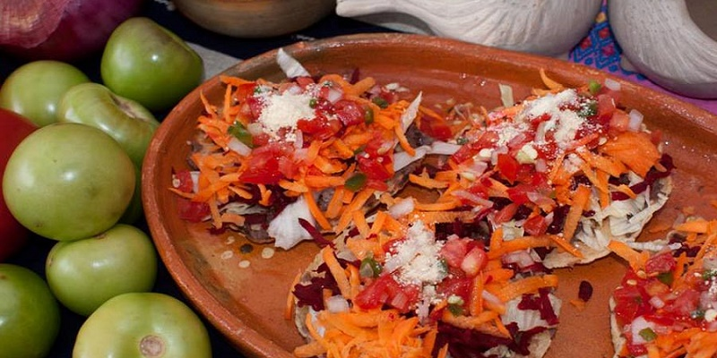

Angel Gabriel Ojeda Altuzar

BIOQUIMICA

Unidad 2

**LAS CHALUPAS**

Las chalupas son un platillo chiapaneco y es uno de los platillos más ricos en la gastronomía en el estado de Chiapas, si posiblemente eres poblano te imaginarias en los antojitos típicos, pero son bastante diferentes a las chalupas poblanas. Este platillo una mezcla entre el dulce y lo saldo, es una tostada de maíz riquísima con los hermosos colores de la zanahoria y el betabel que hacen una gran combinacion con su esquicito sabor de la carne de lomo de cerdo y con su toque de salsita al gusto. Este platillo es muy común en las ferias tradicionales, desfiles, menú en los restaurantes y cenadurías. Las chalupas son un platillo tradicional que podemos encontrar en muchos lugares de México, pero definitivamente tienes que probar las chiapanecas.

**INGREDIENTES:**

* tostadas
* 300 gramos de frijoles cocidos
* 2 zanahorias
* 1 betabel
* 250 gramos de queso rallado
* 500 gramo de lomo de cerdo
* ½ lechuga
* 2 clavos de olor
* 1 kg de manteca o un litro de aceite
* 100 ml de vinagre
* 2 ramitas de tomillo
* 1 pizca de orégano
* 2 cucharadas. de azúcar
* Sal y pimienta,

La tostada: En el análisis químico de la tortilla tostada se observó la siguiente composición: humedad, 9,4%; cenizas, 2,6%; fibra cruda, 3,4%; calcio, 1.789,2 mg/kg; sodio, 206,5 mg/kg; potasio, 3.271,8 mg/kg; carotenoides totales, 7,4 µg/g en los que la mayor cantidad fue luteína (85%).

La zanahoria: Una porción de 64 gramos (g) contiene 28 calorías, 2 g de fibra, 1,800 miligramos (mg) de vitamina A, 207 mg de potasio y cantidades moderadas de folatos, vitamina E, vitamina K, fósforo, magnesio, yodo y calcio. Algunas ventajas de su consumo es que durante el crecimiento favorece el desarrollo de huesos.

Betabel: en forma general está compuesta por 65,7% de agua; 4% a 8% de carbohidratos, 1,4% de proteínas, 0,4% de grasas, 1% de fibra soluble, compuestos bioactivos (polifenoles, antocianinas, antioxidantes) y sales de nitrato, además de minerales.

El queso: Contiene alrededor de 53-58% de humedad, 19-25% de grasas, 18-20% de proteínas, 1.3-1.8% de sal y un pH de 5.6 a 6.4

El lomo de cerdo: contiene minerales esenciales como el selenio. El selenio contribuye a la regulación de las hormonas tiroideas, así como al correcto desarrollo de las células que forman los vasos sanguíneos. 90 gramos de lomo de cerdo contienen 26,2 microgramos de selenio, el 48% de la ingesta diaria recomendada

Lechuga: es una verdura que contienen 1,37 gramos de proteínas, 1,40 gramos de carbohidratos, 1,36 gramos de azúcar por cada 100 gramos y no tienen grasa, aportando 19,60 calorías a la dieta. Entre sus nutrientes también se encuentran las vitaminas B9, A, K y C.

Clavos de olor: Eugenol (C10H12O2) es guaiacol con una cadena alil sustituida. i.e. 2 metoxi-4-(2-propenil)fenol. El eugenol es un miembro de los compuestos de la clase alilbencenos. Es un líquido oleoso de color amarillo pálido extraído de ciertos aceites esenciales, especialmente del clavo de olor, la nuez moscada y la canela.

Aceite: Están constituidos por triglicéridos, que son esteres de una molécula de glicerina con tres ácidos grasos. La mayoría de los triglicéridos son mixtos; es decir, 2 o 3 de sus ácidos grasos son diferentes.

Vinagre: Es un compuesto cristalino que pertenece al grupo de los ácidos carboxílicos, su fórmula química es CH 3 COOH; es un líquido cristalino, con olor peculiar, con propiedades corrosivas e irritantes, es una sustancia higroscópica, que absorbe el agua de diversas fuentes.

Tomillo: El aceite esencial (1,0-2,5%) está constituido principalmente por fenoles monoterpénicos, como timol, carvacrol, p-cimeno, gammaterpineno, limoneno, borneol y linalol.

Azúcar**:** La sacarosa es el nombre que los químicos le damos a lo que comúnmente se conoce como azúcar, su formula química general esta compuesta por doce átomos de carbono, veintidós átomos de hidrogeno y once átomos de oxigeno (C12H22O11).

Sal: La sal de mesa, conocida comúnmente como sal, es la sal específica cloruro sódico, cuya fórmula química es NaCl.

La pimienta:Está constituido por mas de cien componentes distintos, principalmente hidrocarburos terpénicos: 50-74 % de monoterpenos (beta-pineno, limoneno, etc.) y 20-35 % de sesquiterpenos (beta-cariofileno, etc.) y además una proporción mucho menor de terpenoides oxigenados (13 %).

